5.3. Контур УРАВНОВЕШИВАНИЕ ПОД ВОЗДЕЙСТВИЕМ ЛАГА РЕАЛИЗАЦИИ РЕШЕНИЙ

ПОТОКОВАЯ МЕТАФОРА

Контур *УРАВНОВЕШИВАНИЕ ПОД ВОЗДЕЙСТВИЕМ ЛАГА РЕАЛИЗАЦИИ РЕШЕНИЙ* можно уподобить потоковой метафоре наполнения ванны водой желаемой температуры. Если в данный момент времени температура воды в ванне нас не удовлетворяет, мы или приоткрываем кран для усиления поступления горячей воды, или его закрываем. Однако наше решение не сразу сказывается на температуре воды в ванне, так как должно пройти определенное время для перемешивания вновь поступившей воды с водой в ванне. Зачастую, ориентируясь лишь на текущую температуру, мы слишком сильно приоткрываем кран, и вода становится слишком горячей. Пытаясь компенсировать ошибку, мы поворачиваем кран в другую сторону и процесс повторяется.

Подобные негативные "*циклы*" повторяются из-за недопонимания динамики процесса, нежелания и нетерпения учитывать задержку по времени на перемешивание при принятии решения о повороте крана в ту или иную сторону.

БИЗНЕС-МЕТАФОРА

Пусть бизнес ориентируется на выполнение вполне определенного количества заказов (оптимальный портфель). Если в данный момент времени заказов меньше, то необходимо принимать решения по их поиску, а если больше, то целесообразно от выполнения избыточных заказов отказаться (к примеру, для сохранения уже достигнутого качества обслуживания).

Наше решение не сразу сказывается на состоянии текущего уровня портфеля заказов, а всегда с задержкой в один такт модельного времени. Как уже отмечалось, подобные задержки (лаги адаптации) присущи любым взаимодействующим фондовым потокам и, по сути, отображают минимальное время, необходимое фонду для адаптации к изменениям факторов, определяемых процедурой принятия решения. Однако на практике фондовые циклы бизнеса возникают из-за серии уже внешних, управляемых лагов, значения которых превышают значения лагов адаптации реализации решений.

Однако, ориентируясь лишь на текущий уровень портфеля, мы можем принимать слишком "*резкие*" решения по поиску заказов и их окажется слишком много. Пытаясь компенсировать ошибку, мы будем стремиться этот избыток сокращать (в результате принятия решений об отказе).

Подобные негативные "циклы" могут повторяться и повторяться по причине наших ошибочных предположений о характере воздействия размеров лага реализации на темп сокращения разрыва.

"***А что, если . . .***" изменить значение величины лага реализации и понаблюдать, как это отразиться на динамике изменения содержимого портфеля и величины разрыва? И к чему приведет уменьшение или увеличение объема планируемого оптимального портфеля?

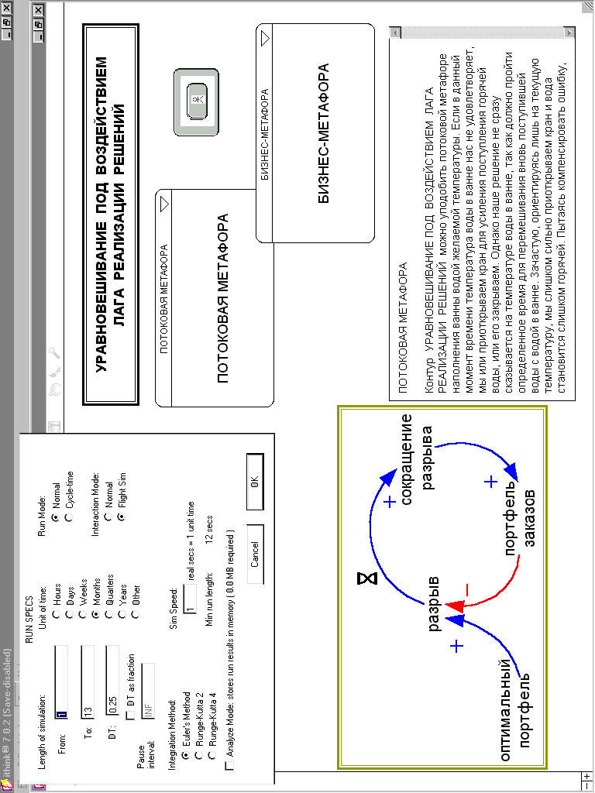

|  |
| --- |
| ***Ithink*** |

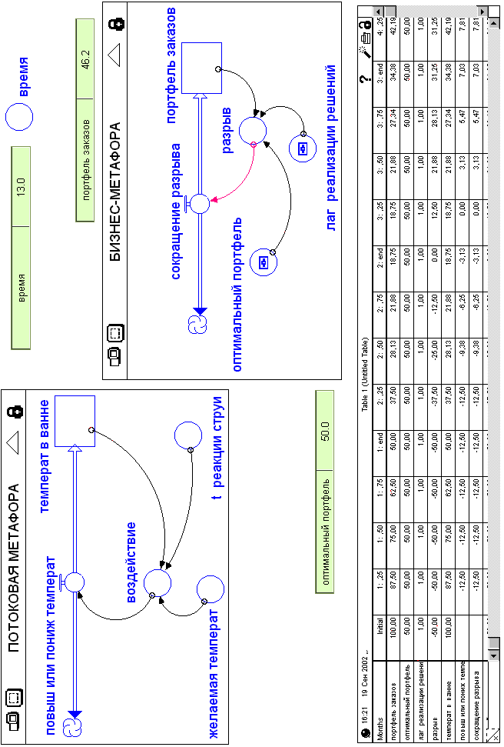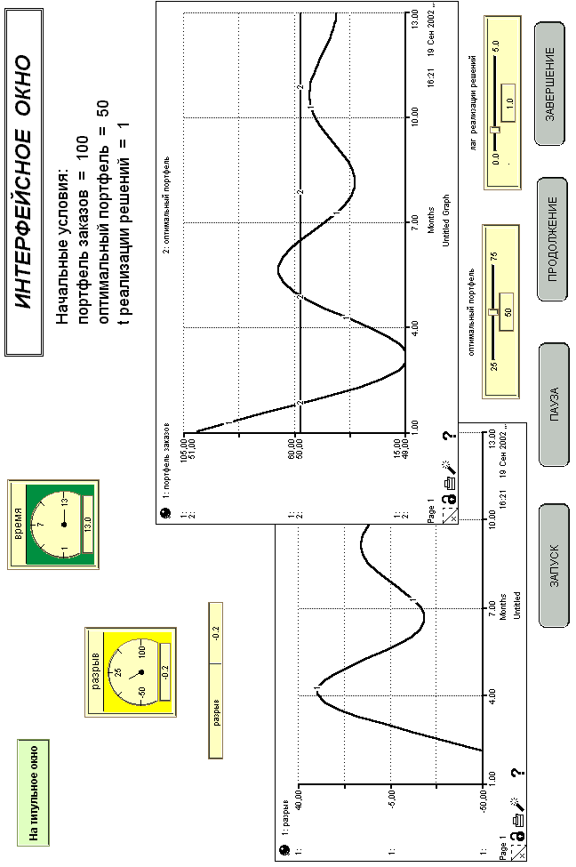

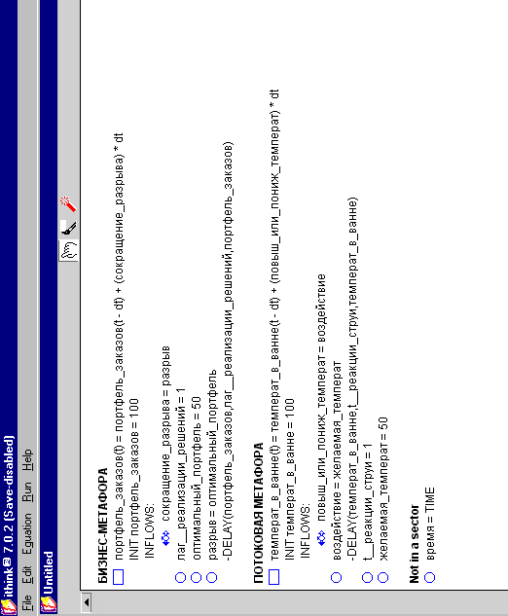

## 5.4. Контур *НЕОГРАНИЧЕННЫЙ КОНКУРЕНТНЫЙ РОСТ*

Контур НЕОГРАНИЧЕННЫЙ КОНКУРЕНТНЫЙ РОСТ формируется из двух рефлексивных контуров САМОУСИЛЕНИЕ таким образом, что рост (или падение) содержимого одного контура осуществляется в контексте "*жизни*" другого.

БИЗНЕС-МЕТАФОРА 1

Наиболее яркая метафора, демонстрирующая поведение подобной разновидности динамического роста - деятельность некоторой фирмы на рынке чистой конкуренции. Подобная идеализированная бизнес-ситуация предполагает деление всего рынка соответствующего товара (или услуг) лишь на две части: рынок фирмы и рынок конкурентов. Предполагается также, что стратегия развития бизнеса у фирмы и её конкурентов схожа и выражается, к примеру, выделением одинаковой части дохода на развитие и освоение новых секторов рынка.

При равных начальных условиях потребителям практически невозможно отдать кому-то предпочтение, поэтому передел рынка не предполагается. Однако, если в самом начале моделируемого периода фирма сумеет захватить большую долю рынка, начинается его лавинообразный захват, приводящий в итоге к полному вытеснению конкурентов.

В схеме *ВФП* используется двунаправленный поток и при положительном значении конкурентного преимущества пополнение осуществляется в сторону "*светлой*" стрелки, что обеспечивает увеличение доли рынка фирмы. При отрицательном значении - начинает агрессивно пополняться фонд доли рынка конкурентов.

БИЗНЕС-МЕТАФОРА 2

Аналогично можно представить бизнес-ситуацию конкурентного деления финансовых ресурсов между параллельно существующими подразделениями. Действительно, чем больших успехов достигает подразделение, тем на более обильное внутреннее финансирование со стороны руководства оно может расcчитывать. И здесь опять, в зависимости от стартовых условий финансирования, возможна смена лидера.

Анализ поведения подобных организационных структур может способствовать совершенствованию следующих управленческих стратегий:

* сбалансированному распределению финансовых ресурсов между подразделениями;
* устранению централизованного источника финансирования соответствующих подразделений (что отобразится на схеме *ВФП* разделением контуров самоусиления).

"***А что, если . . .***" изменить стартовую долю финансовых ресурсов подразделения 1 и понаблюдать за их ростом в зависимости от доли ресурсов, выделяемых на развитие? И как при этом в динамике будут соотноситься объемы финансирования подразделений?

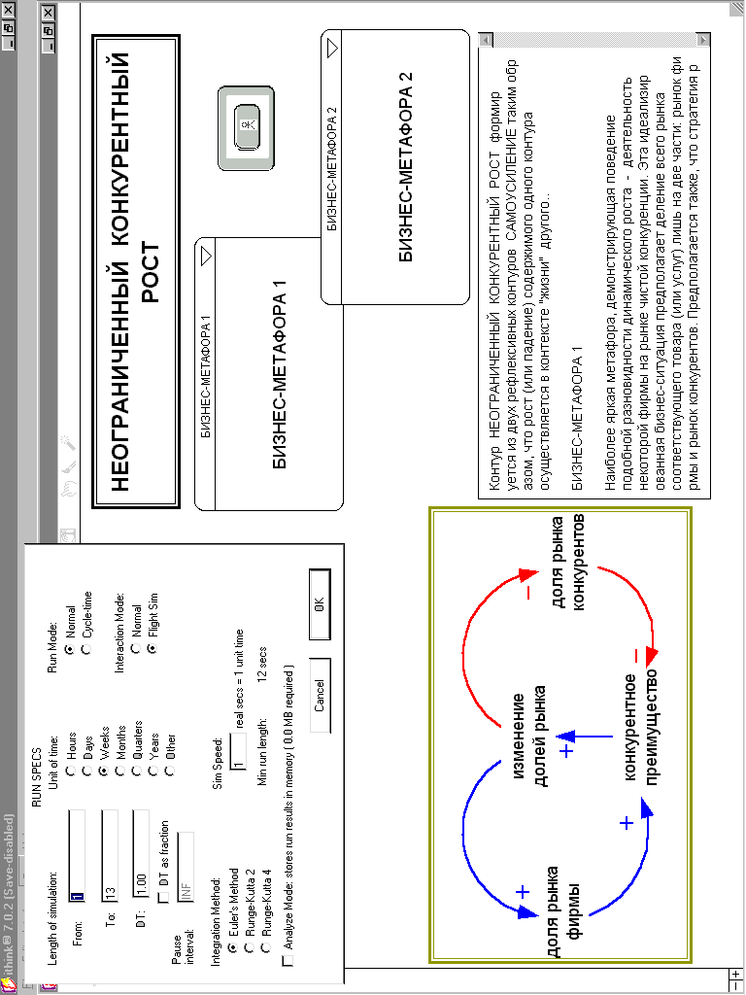

|  |
| --- |
| ***Ithink*** |

